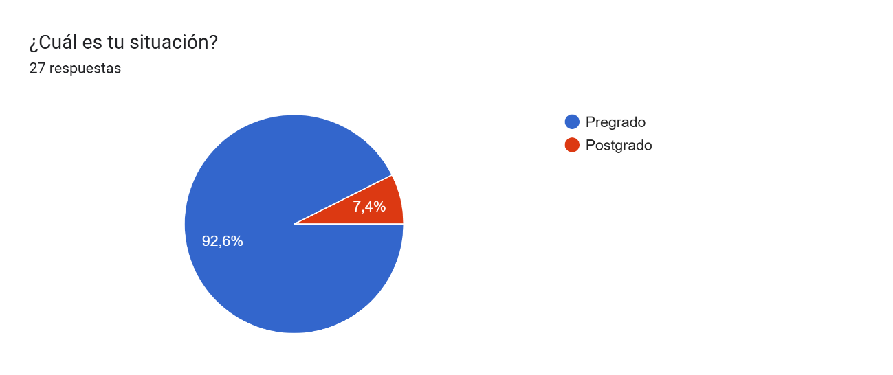

OBS: La mayoría de los participantes pertenece al nivel de pregrado, lo que muestra que la encuesta fue respondida por estudiantes que viven directamente el proceso de elaboración y registro de sus proyectos de tesis en la universidad.

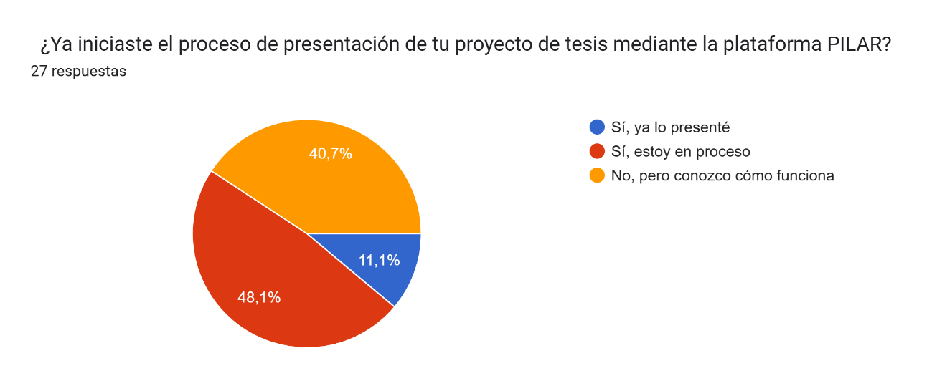

OBS: La mayor parte de los encuestados indicó que ya presentó o está en proceso de presentar su proyecto de tesis en la plataforma PILAR. Esto demuestra que las respuestas reflejan experiencias reales y actuales dentro del proceso de aprobación.

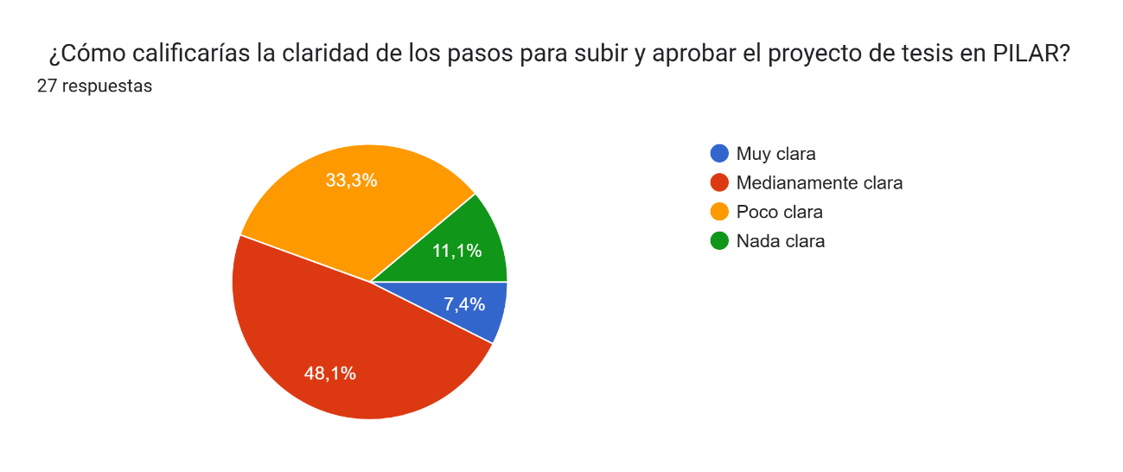

OBS: Una gran parte de los estudiantes señaló que los pasos para registrar y aprobar el proyecto de tesis no son del todo claros. Esto deja ver que aún falta orientación y acompañamiento por parte de la universidad, especialmente para quienes realizan este trámite por primera vez.  
PROBLEMÁTICA: falta de orientación clara y detallada sobre los pasos a seguir dentro de la plataforma PILAR.

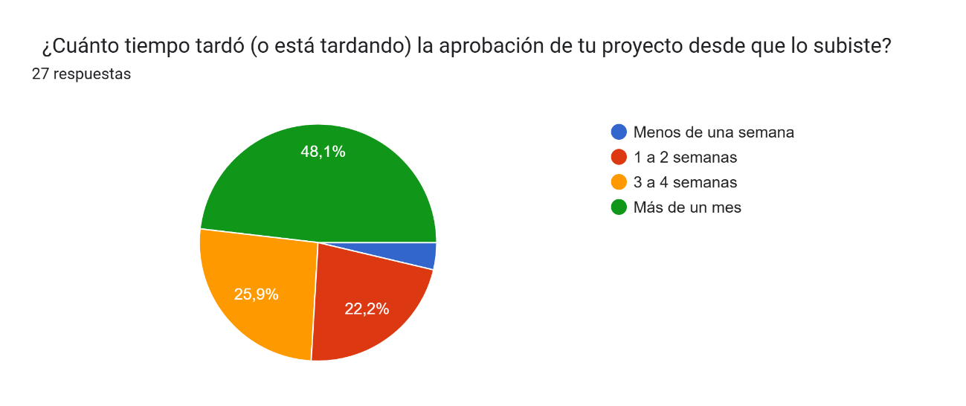

OBS: Los resultados muestran que la mayoría de los estudiantes esperó más de un mes para que su proyecto fuera aprobado. Este tiempo supera lo que establece el reglamento universitario, lo cual evidencia demoras considerables dentro del proceso de revisión y aprobación.  
PROBLEMÁTICA: retraso en la revisión y dictamen de los proyectos de tesis

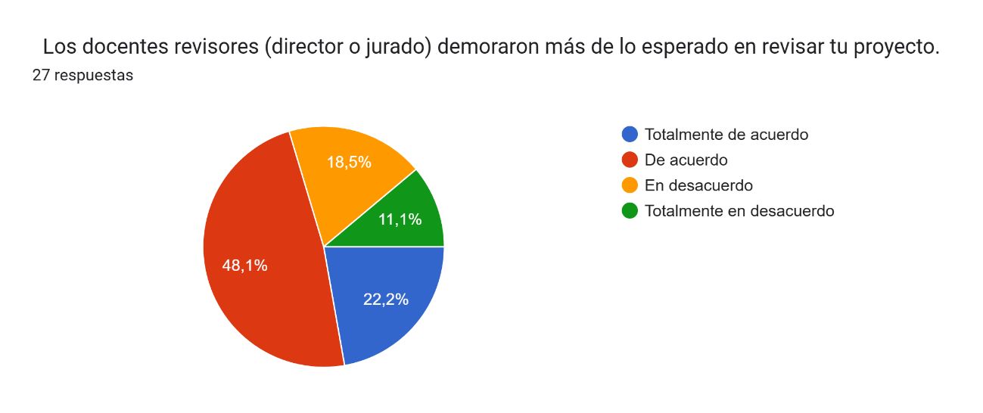

OBS: La mayoría de los encuestados coincidió en que los docentes revisores tardan más de lo esperado en evaluar los proyectos. Esta percepción refuerza la idea de que los plazos no siempre se cumplen, generando demoras que afectan el avance de los estudiantes.  
PROBLEMÁTICA: incumplimiento de plazos por parte de los docentes revisores o directores de tesis

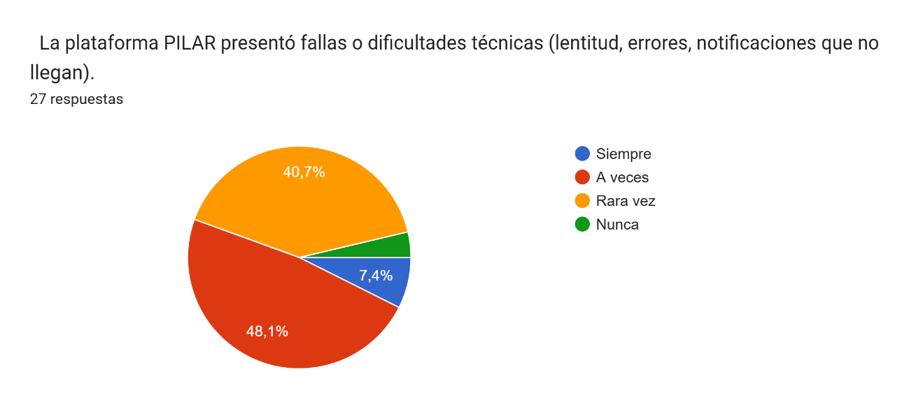

OBS: Varios estudiantes mencionaron que la plataforma PILAR presenta lentitud o errores al momento de subir los documentos. Estas dificultades técnicas interrumpen el proceso y generan frustración entre los usuarios, afectando la eficiencia general del sistema.

PROBLEMATICAS: deficiencias tecnológicas en la plataforma PILAR

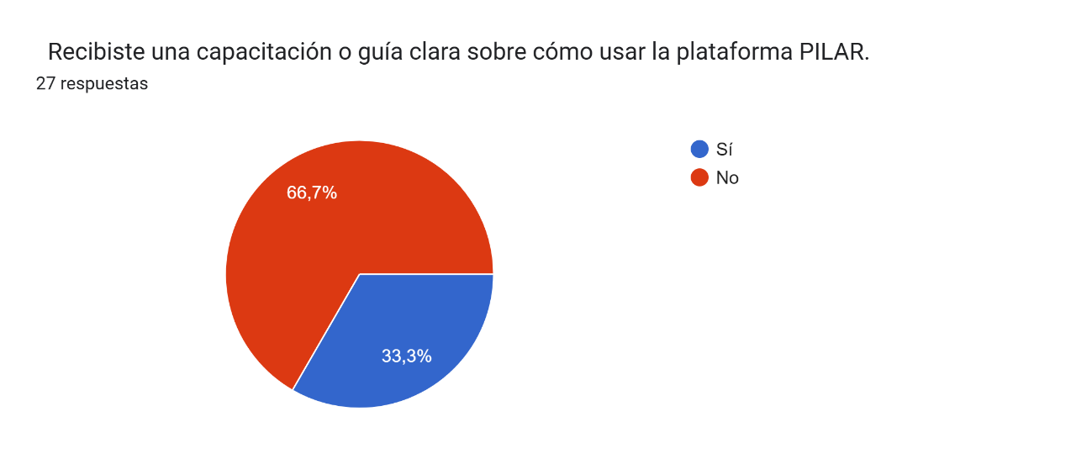

OBS: Casi todos los encuestados afirmaron que no recibieron una capacitación formal ni una guía detallada sobre cómo usar la plataforma. Esto refleja la falta de acompañamiento institucional y explica por qué muchos estudiantes cometen errores o desconocen los pasos del proceso.  
PROBLEMÁTICA: ausencia de programas de inducción o capacitación sobre el uso del sistema

OBS: Una gran mayoría manifestó que no conocía los plazos oficiales establecidos por la universidad para cada etapa del trámite. Esta falta de información genera confusión y posibles retrasos, ya que muchos estudiantes no saben con exactitud los tiempos que deben cumplir.  
PROBLEMÁTICA: los estudiantes desconocen los plazos y requisitos formales del proceso de aprobación de tesis

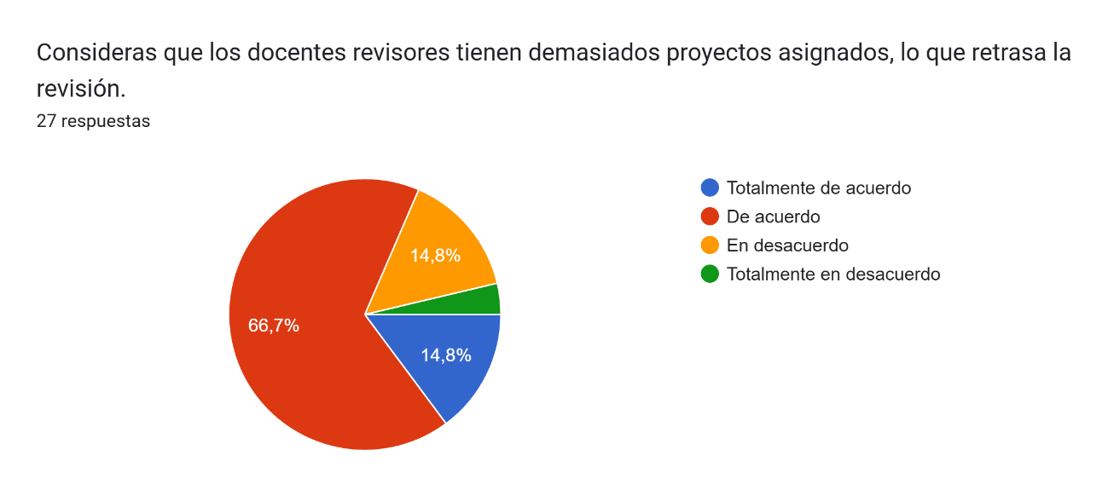

OBS: La mayoría considera que los docentes revisores tienen demasiados proyectos asignados, lo que retrasa las revisiones y alarga los tiempos de aprobación. Esto muestra que existe una sobrecarga de trabajo que impacta directamente en la eficiencia del proceso.  
PROBLEMÁTICA: exceso de proyectos asignados a los docentes revisores y jurados.

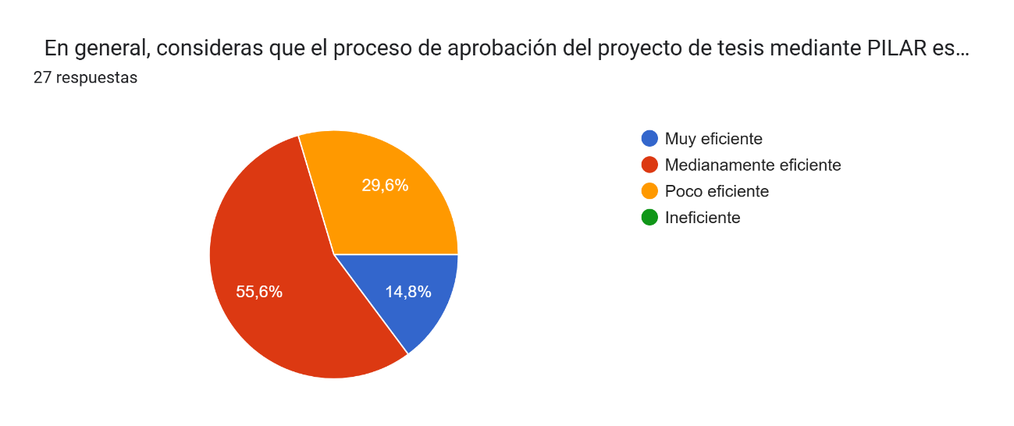

OBS: La percepción general de los encuestados es que el proceso de aprobación de los proyectos de tesis no es eficiente. Los tiempos prolongados, las fallas del sistema y la falta de orientación evidencian la necesidad de optimizar este procedimiento.  
PROBLEMÁTICA: percepción general de ineficiencia en el proceso de aprobación de proyectos de tesis.

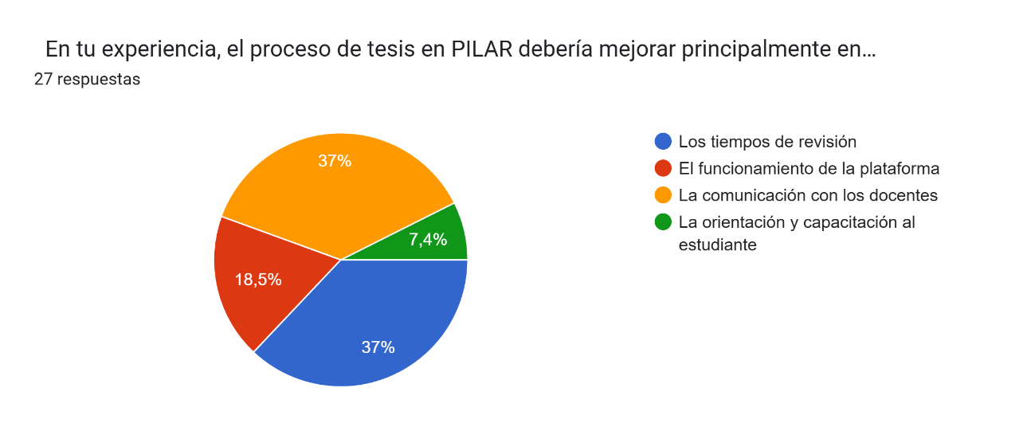

OBS: Los resultados finales señalan que los estudiantes consideran prioritario mejorar los tiempos de revisión y el funcionamiento de la plataforma. También resaltan la importancia de fortalecer la comunicación y ofrecer mayor orientación a los usuarios durante todo el proceso.  
PROBLEMÁTICA: necesidad de optimizar los tiempos de revisión y el funcionamiento de la plataforma PILAR.